

**Luxent spustil prodej luxusních mezonetů v pražském Karlíně**

***Tisková zpráva, 31. 10. 2022 – Ve zrekonstruovaném činžovním domě v Praze 8 vznikl komorní projekt čítající pět mezonetových bytů o velikosti až 233 m2, v nichž se uchovaly např. prvky historického krovu. Jednotky jsou dokončené a připravené k nastěhování. Jejich exkluzivní prodej zajišťuje realitní kancelář Luxent – Exclusive Properties.***

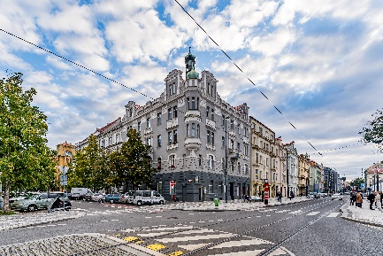[Nové mezonety](https://www.luxent.cz/unikatni-bytovy-projekt-sokolovska-126-praha-8-karlin/1481/) vyrostly v posledním patře novorenesančního domu s výtahem na rohu ulic Sokolovská a Urxova, jenž prošel kompletní rekonstrukcí s důrazem na zachování historických prvků. Ty se dochovaly také v interiéru, a sice v podobě přiznaných ocelových i dřevěných komponentů původního krovu. Celkem se zde nachází pět mezonetových bytů s galeriemi s obytnou plochou od 101,9 do 232,8 m2 v dispozicích 3+kk, 3+1, 4+kk a 6+1. K většině z nich patří terasa či lodžie. Ke všem jednotkám náleží prostorné sklepy o velikosti až 14,3 m2.

*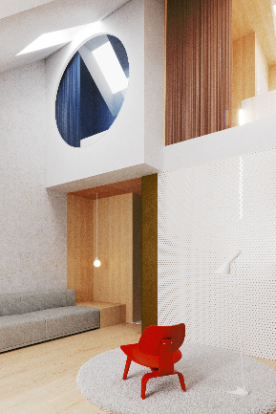„Originální a exkluzivní bydlení je mezi našimi klienty stále velice žádané a svého kupce si vždy najde. Proto nás těší, že jsme mohli naše portfolio obohatit právě o tento luxusní projekt s mezonety, navíc ve velmi populární čtvrti Karlín. Zbrusu nové byty splňují veškeré požadavky na komfortní a moderní bydlení. Zároveň se skvěle hodí i pro vícečlenné rodiny. Interiéry totiž poskytují spoustu hravých řešení pro dětské pokoje, jako například prostor na postel za komínem s vyhlídkou do obývacího pokoje, prosklené ‚oko‘ či dětský úkryt u konstrukce nárožní věže,“* popisuje makléř realitní kanceláře [Luxent – Exclusive Properties](http://www.luxent.cz/) Zdeněk Jemelík.

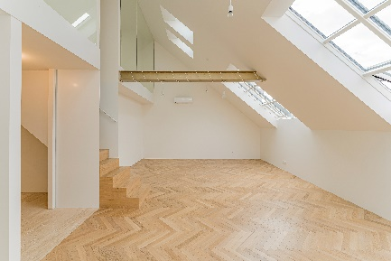Všechny jednotky jsou vzdušné, prosvětlené a disponují výškou stropů od 2,6 do 4,1 metru. Maximum denního světla zajišťují kromě velkých ateliérových a střešních oken i ta interiérová a dále také velkorysé prosklení pater a stěn, čímž zároveň vznikly nápadité průhledy. Při výstavbě bytů byly použity kvalitní materiály, především dřevo. Obytné místnosti jsou vybaveny třívrstvými dřevěnými parketami a bezesparými kaučukovými podlahami. I velkoformátová okna s izolačním trojsklem jsou buď ze dřeva či z hliníku. Nádech exkluzivity dodávají truhlářské výrobky jako třeba vnitřní parapety ladící s lavicemi z masivních dubových fošen. Venkovní terasy pokrývá exotické dřevo, koupelny pak lité terazzo, kamenná dlažba a obklady z travertinu. Luxusní zařizovací předměty pochází od výrobců Vitra a Kartell, sanitární prvky od firmy Grohe a sprchové kouty s pevnou skleněnou zástěnou či smaltovaná vana od značky Kaldewei. Vytápění je ve všech místnostech podlahové a zajišťuje jej vlastní plynový kondenzační kotel s integrovaným zásobníkem. Samozřejmostí je také multisplitová klimatizace. V bytech nechybí ani moderní technologie, k nimž patří například video intercom s dotykovým barevným displejem či optické připojení s datovou zásuvkou v každé obytné místnosti.

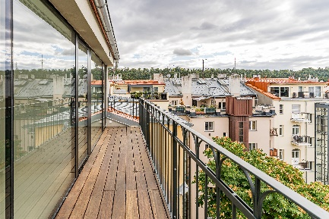Městskou část Praha-Karlín, která dlouhodobě patří k nejvyhledávanějším lokalitám, charakterizuje architektonicky cenná činžovní zástavba. K ní se řadí také novorenesanční dům s novými mezonetovými jednotkami. Jejich budoucí majitelé se mohou těšit na bydlení v oblíbené rezidenční čtvrti s velkým podílem zeleně. Poloha v rámci metropole je z pohledu dopravní dostupnosti a občanské vybavenosti ideální. Přímo před domem se nachází zastávka tramvaje, v docházkové vzdálenosti pak stanice metra B – Křižíkova či Invalidovna. V okolí naleznou noví rezidenti mateřské i základní školy, mnoho restaurací, kaváren a možností kulturního a sportovního vyžití. K relaxaci a odpočinku lze využít mimo jiné Kaizlovy či Sudkovy sady, Lyčkovo náměstí, park Vítkov nebo nábřeží řeky Vltavy.

*Realitní kancelář**[Luxent – Exclusive Properties](http://www.luxent.cz/)* *působí na českém trhu od roku 2008 a za více než 10 let svého fungování se stala jedním z významných aktérů na trhu s exkluzivními nemovitostmi. Nabízí komplexní spektrum služeb od zprostředkování prodeje, koupě a pronájmu nemovitosti přes právní, investiční, finanční a projektové poradenství až po marketingové a analytické služby. Portfolio společnosti zahrnuje rezidenční, historické i komerční objekty. Za dobu své existence kancelář zprostředkovala prodej a pronájem více než 5 000 nemovitostí. Součástí činnosti realitní kanceláře Luxent – Exclusive Properties je také spolupráce s developery. Mezi aktuálně nabízené developerské projekty patří například luxusní komplex MOLO Lipno Resort či krkonošské apartmány Harrachov Peaks, Apartmány Albeřice a Hotel Emerich, luxusní vilová čtvrť Březový háj v Předboji severně od Prahy, Rezidence Brodce u Mladé Boleslavi, komorní projekt Rezidence Pod Rybníčkem v pražském Suchdole, komorní projekt s mezonetovými byty v Sokolovské ulici nebo projekty loftového bydlení v Praze 5 (Garden Lofts a Lofty Anděl). V portfoliu má rovněž pozemky pro dva komorní projekty hyperluxusních vil v Praze 6 a 8. Luxent se věnuje také prodeji rekreačních zahraničních nemovitostí, například ve Vídni, Dubaji a Španělsku či projektu Marina Liptov na Slovensku.*

***Další informace:***

**Crest Communications**

Marcela Kukaňová, tel.: 731 613 618, [marcela.kukanova@crestcom.cz](mailto:marcela.kukanova@crestcom.cz)

Michaela Muczková, tel.: 778 543 041, [michaela.muczkova@crestcom.cz](mailto:michaela.muczkova@crestcom.cz)

[**www.crestcom.cz**](http://www.crestcom.cz)**;** [**www.luxent.cz**](http://www.luxent.cz)